

Asignatura:

Gerencia de operaciones

Tema:

Elaboración del vino de Jamaica

Docente:

Lic. Guillermo Antonio Aguirre Ruiz

Carrera:

Administración De Empresas III.

Integrantes:

Quino Rivas Casandra Liseth (2340152)

Rojas Briceño Lauren Rojas (2340324)

Jennifer Valeska Mena Solorzano (2340233)

Pérez Sánchez Leam Marcela (2340078)

Fecha:

Miércoles 11 de junio del 2025

Elaboración e industrialización del vino de Jamaica
  - Proceso detallado y maquinaria necesaria

Introducción
El vino de Jamaica, elaborado a partir de la flor de hibisco, es una bebida que ha ganado popularidad gracias a su sabor distintivo y sus propiedades beneficiosas para la salud. La industrialización de este vino implica una serie de pasos y el uso de diversas máquinas especializadas para asegurar la calidad y la eficiencia en la producción. Este documento proporciona una guía detallada sobre el proceso de elaboración e industrialización del vino de Jamaica.

Elaboración del vino de Jamaica

Selección y preparación de las flores
El primer paso en la elaboración del vino de Jamaica es la selección de las flores de hibisco. Es crucial utilizar flores frescas y de alta calidad para garantizar un sabor óptimo. Las flores se deben limpiar y desinfectar adecuadamente para eliminar cualquier impureza. Además, se requiere una inspección minuciosa para asegurarse de que las flores no presenten signos de enfermedad o daño, ya que esto podría afectar negativamente la calidad del vino.

Maceración
Una vez preparadas, las flores se colocan en un recipiente grande donde se realiza la maceración. Este proceso consiste en sumergir las flores en agua durante varias horas, permitiendo que sus compuestos se disuelvan. A menudo, se añade azúcar y otros ingredientes durante la maceración para desarrollar el perfil de sabor. La duración de la maceración puede variar según la receta específica y las preferencias del productor, pero generalmente se extiende entre 12 y 24 horas.

Fermentación
Después de la maceración, el líquido resultante se transfiere a un fermentador donde se añade levadura para iniciar la fermentación alcohólica. La levadura convierte los azúcares en alcohol y dióxido de carbono. Este proceso puede durar entre dos y cuatro semanas, dependiendo de las condiciones y del tipo de levadura utilizada. Es importante monitorear la temperatura y la humedad durante la fermentación para asegurar que el proceso se desarrolle de manera óptima y que el vino adquiera el sabor deseado.

Clarificación
Una vez completada la fermentación, es necesario clarificar el vino para eliminar las partículas suspendidas y obtener un producto más limpio y claro. Este proceso puede realizarse mediante filtración o con el uso de clarificantes químicos. La clarificación es esencial para mejorar la apariencia del vino y para eliminar cualquier sedimento que pueda haber sido generado durante la fermentación. Algunos productores optan por un proceso de clarificación doble para asegurar la máxima limpieza del producto.

Maduración
El vino clarificado se transfiere a barricas de roble o a tanques de acero inoxidable para su maduración. Durante este período, que puede durar varios meses, el vino desarrolla su sabor y aroma característicos. La elección de barricas de roble puede añadir complejidad y notas adicionales al vino, como toques de vainilla y especias. Por otro lado, los tanques de acero inoxidable aseguran una maduración más controlada y neutral, permitiendo que los sabores originales de la flor de jamaica se mantengan intactos.

Maquinaria necesaria para la industrialización

Máquina de limpieza y desinfección
Para garantizar la calidad de las flores de hibisco, se requiere una máquina de limpieza y desinfección que elimine cualquier impureza y microorganismo. Además, estas máquinas deben ser capaces de manejar grandes volúmenes de flores para cumplir con las demandas de una producción industrial. Las máquinas modernas están diseñadas para realizar esta tarea de manera rápida y eficiente, asegurando que las flores estén listas para el próximo paso en el proceso.

Tanques de maceración
Los tanques de maceración son necesarios para sumergir y mezclar las flores de hibisco con agua y otros ingredientes. Estos tanques deben ser de acero inoxidable para evitar la contaminación y facilitar la limpieza. Además, los tanques deben estar equipados con sistemas de agitación y control de temperatura para asegurar una maceración uniforme y efectiva. La capacidad de estos tanques puede variar según la escala de producción, pero generalmente deben ser lo suficientemente grandes para manejar grandes lotes de vino de Jamaica.

Fermentadores
Los fermentadores industriales están diseñados para controlar la temperatura y la presión durante la fermentación. Estos equipos aseguran que la levadura fermente de manera óptima y consistente. Los fermentadores modernos están equipados con sensores y sistemas de monitoreo que permiten ajustar las condiciones en tiempo real para asegurar la mejor calidad del vino. Además, la capacidad de los fermentadores debe ser suficiente para manejar grandes volúmenes de líquido, facilitando la producción a escala industrial.

Filtros de clarificación
Las máquinas de filtración son esenciales para clarificar el vino de Jamaica. Estos filtros pueden ser de varios tipos, como de placas o de membrana, y deben ser capaces de eliminar eficazmente las partículas no deseadas. La elección del tipo de filtro depende de las necesidades específicas del productor y del perfil de sabor deseado. Algunos filtros están diseñados para preservar los compuestos aromáticos y flavonoides, mientras que otros están más orientados a la eliminación de sedimentos.

Barricas y tanques de maduración
Para la maduración del vino, se utilizan barricas de roble o tanques de acero inoxidable. Las barricas de roble aportan sabores adicionales al vino, mientras que los tanques de acero inoxidable garantizan una maduración más neutral. La decisión entre barricas de roble y tanques de acero depende del perfil de sabor que el productor desee lograr. Además, es importante considerar el tiempo de maduración, ya que esto puede influir significativamente en las características finales del vino.

Envasadoras
Finalmente, para la comercialización del vino de Jamaica, es necesario contar con máquinas envasadoras que permitan embotellar y etiquetar el producto de manera eficiente y higiénica. Las envasadoras modernas están diseñadas para manejar grandes volúmenes de vino y para asegurar la precisión en el llenado y el etiquetado. Además, estas máquinas deben cumplir con los estándares de higiene y seguridad para garantizar que el producto final esté listo para el mercado.

Conclusión
La elaboración e industrialización del vino de Jamaica requiere una cuidadosa selección de ingredientes y el uso de maquinaria especializada en cada etapa del proceso. Desde la preparación de las flores hasta la maduración y el envasado, cada paso es crucial para garantizar la calidad del producto final. Con la maquinaria adecuada, es posible producir vino de Jamaica a gran escala, conservando sus propiedades y sabor distintivo. La implementación de tecnologías modernas y sistemas de control de calidad ayuda a optimizar la producción y a satisfacer la demanda del mercado.

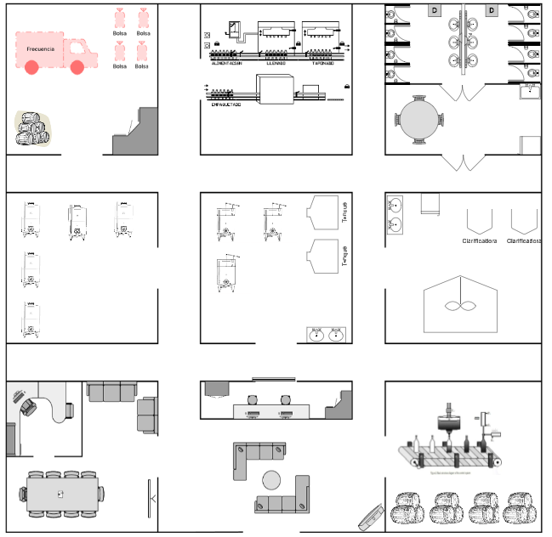
PLANO DE FABRICA

Presupuesto del Vino de Jamaica - 2025
1. Materia Prima
INSUMO | CANTIDAD | PRECIO UNITARIO (C$) | TOTAL (C$)
Flor de Jamaica Seca | 3.6 kg | 150.00 | 540.00
azúcar | 7.5 kg | 20.00 | 150.00
Levadura de vino | 30 g | 2.00 | 60.00
Agua purificada | 30 L | 2.00 | 60.00
Nutrientes de levadura | 15 g | 3.00 | 45.00
Subtotal: C$855.00
2. Materiales y Envases
MATERIAL | CANTIDAD | PRECIO UNITARIO (C$) | TOTAL (C$)
Botellas de vidrio 500 ml | 60 unidades | 10.00 | 600.00
Tapones o corchos | 60 unidades | 2.00 | 120.00
Etiquetas impresas | 60 unidades | 3.00 | 180.00
Sanitizante | proporcional | - | 30.00
Subtotal: C$930.00

3. Mano de Obra (2 trabajadores)
Pago por hora: C$37.01
ACTIVIDAD | HORAS POR PERSONA | TOTAL, HORAS (x2) | TOTAL (C$)
Preparación y cocción | 3h | 6h | 222.06
Trasiego y limpieza | 2h | 4h | 148.04
Embotellado y etiquetado | 3h | 6h | 222.06
Subtotal: C$592.16
4. Costos Indirectos
CONCEPTO | DETALLE | COSTO (C$)
Electricidad | 1 lote = 1/4 del mes | 300.00
Agua adicional | proporcional | 3.60
Depreciación de equipos | Fermentadores, etc. | 50.00
Limpieza e insumos menores | detergente, cloro, guantes | 60.00
Alquiler del local | Local mensual = C$2,000 | 500.00
Subtotal: C$913.60

5. Logística
CONCEPTO | COSTO (C$)
Transporte y entrega | 100.00
Embalaje secundario (cajas) | 90.00
Combustible | 180.00
Subtotal: C$370.00
6. Resumen General de Costos
CATEGORÍA | COSTO (C$)
Materia prima | 855.00
Materiales y envases | 930.00
Mano de obra | 592.16
Costos indirectos | 913.60
Logística | 370.00
TOTAL, GENERAL: C$3,660.76
7. Costo por Botella
Producción total: 60 botellas
Costo unitario: C$3,660.76 / 60 = C$61.01 por botella
8. Punto de Equilibrio
Precio sugerido por botella: C$95.00
Utilidad bruta por unidad: C$95.00 – C$61.01 = C$33.99
Punto de equilibrio = C$3,660.76 / C$33.99 ≈ 108 botellas

9. Capacidad de Producción
- Tiempo por botella: 15 minutos
- Jornada laboral: 8 horas = 480 minutos
- Trabajadores: 2
- Total disponible: 960 minutos
- Capacidad de diseño: 64 botellas/día
- Capacidad efectiva (85%): 54 botellas/día
- Producción real (con 10% merma): 48 botellas/día
- Producción mensual (20 días): 960 botellas

